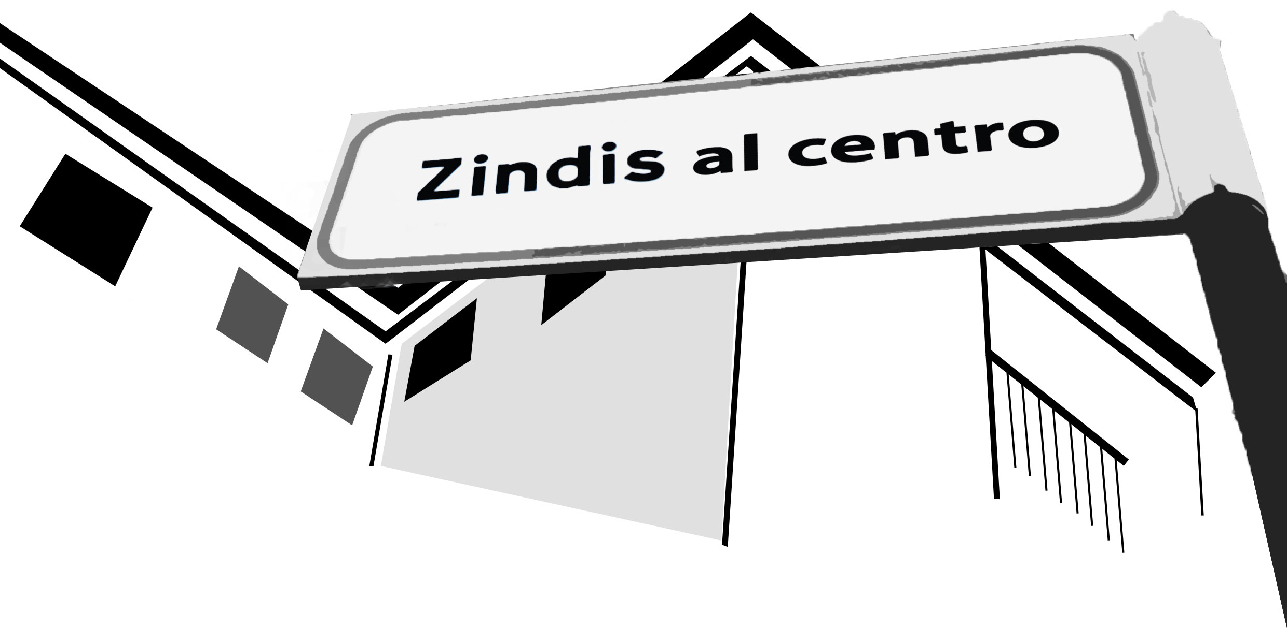
Distretto 3 Muggia
Comune di Muggia
“APERTO PER FERIE”

CHE PROGRAMMI AVETE PER L'ESTATE?
NOI DEL progetto microarea LA PASSEREMO A Zindis !

CI TROVATE TUTTE LE MATTINE SOTTO UN BELL'OMBRELLONE
NEL PIAZZALE CENTRALE,
PER SCAMBIARE DUE PAROLE CON UNA BIBITA FRESCA...

OPPURE (se c'è brutto tempo!) PRESSO LA SCUOLA ZAMOLA o LA SALA PARROCCHIALE

EFFETTUEREMO INTERVISTE e QUESTIONARI PER CONOSCERE BISOGNI E OPPORTUNITA' DI MIGLIORAMENTO DELLA VITA DEL RIONE

CONTINUEREMO A ORGANIZZARE INSIEME
INIZIATIVE E ATTIVITA' DI INTERESSE e UTILITA' COMUNE

TRA LE NUOVE ATTIVITÀ AVVIATE o IN FASE DI AVVIO:

- RACCOLTA DIFFERENZIATA UMIDO: PUNTO INFORMATIVO E DISTRIBUZIONE DEI SECCHIELLI/SACCHETTI FAMILIARI, in collaborazione con il servizio ambiente del comune
- ATTIVITA' DI SOCIALIZZAZIONE: AVVIO DEL “PROGETTO PIGOTTE” E DI ALTRE INIZIATIVE CREATIVE E RICREATIVE
- PUNTO VENDITA QUOTIDIANI (sperimentale) in collaborazione con un'edicola di muggia
- PUNTO INFORMATIVO SUI SERVIZI E SUPPORTO PER AFFRONTARE I PROBLEMI CHE VI PREOCCUPANO

per INFORMAZIONI e per incontrarci, anche a domicilio
chiamate il numero 346-0470022
le referenti di quartiere sari massiotta e margherita bono
